Herramienta de Actualización de LliureX - lliurex-up

Para actualizar cualquier versión de LliureX se ha creado una herramienta de actualización llamada lliurex-up. Aunque es posible actualizar con las habituales herramientas de Ubuntu (como pueda ser synaptic o apt), con el Actualizador de LliureX se ejecutan una serie de pasos extras con los que se intenta asegurar que el sistema esté lo mejor configurado posible y de que en caso de haber perdido algún paquete de configuración de importancia para el funcionamiento de LliureX, se recupere.

El Actualizador de LliureX se encuentra en el Centro de Control de LliureX, en el apartado Sistema.
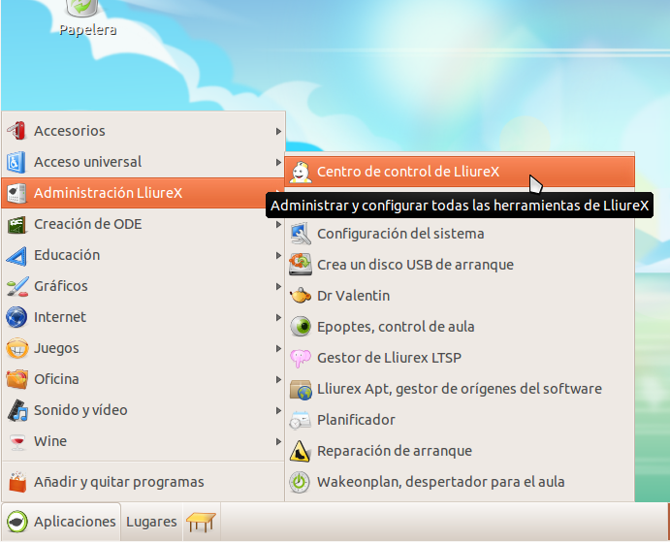

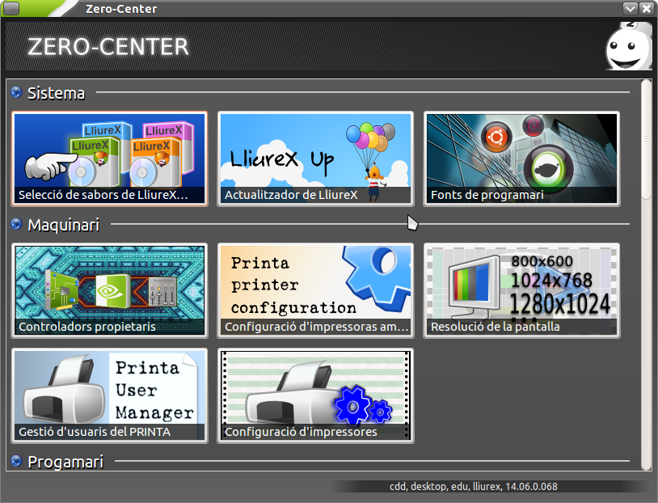

En un primer paso, lliurex-up recopilará información sobre las actualizaciones y, en caso de que existan, las mostrará al usuario, de lo contrario indicará que el sistema ya está actualizado:

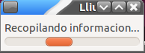

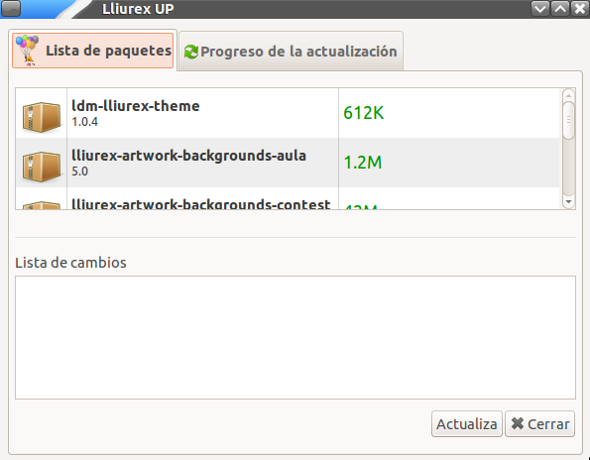

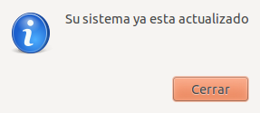

En caso de querer seguir con la actualización, se ha de hacer clic en Actualizar, lo cual mostrará la pestaña de progreso en la ventana de aplicación en donde el usuario podrá seguir el proceso de actualización e interactuar con él, en el caso de que sea necesario, mediante la zona inferior de la ventana que contiene los detalles de instalación.
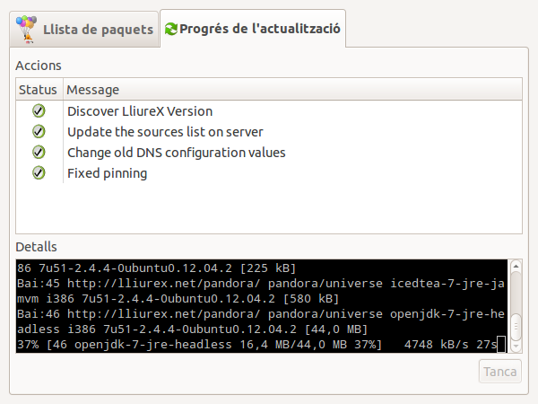
Una vez la actualización termine, el programa avisará al usuario a través de una ventana de diálogo que al cerrar, finalizará completamente el programa.
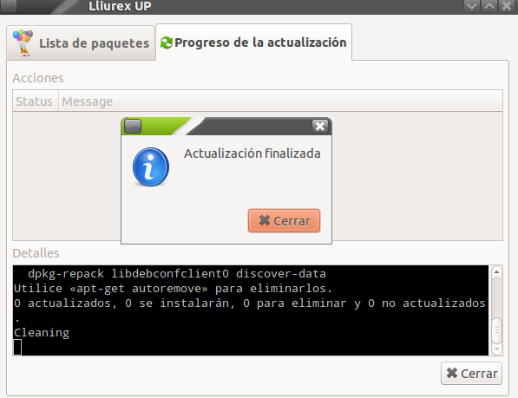

En caso de utilizar el Actualizador de LliureX en un servidor de LliureX, el programa nos ofrecerá también la posibilidad de generar o actualizar la réplica del repositorio de aplicaciones de LliureX para su uso en el aula.

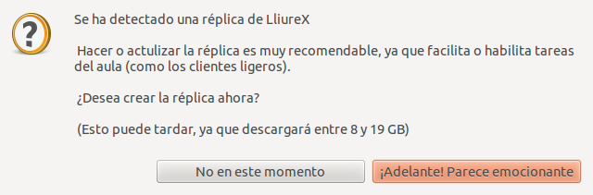

La herramienta de actualización de LliureX también cuenta con una versión no gráfica que puede ejecutarse desde una terminal con el siguiente comando:

sudo lliurex-upgrade

